Муниципальное автономное общеобразовательное учреждение
«Средняя общеобразовательная школа №59 с углубленным изучением отдельных предметов» муниципального образования города Чебоксары –
столицы Чувашской Республики

Номинация «Исследовательские проекты, посвященные трудовому подвигу строителей Сурского и Казанского оборонительных рубежей»

Тема работы «Фронт в тылу – Сурский рубеж»

Выполнил: Грачев Егор,
Ученик
МБОУ «СОШ №31»г. Чебоксары
Руководитель: Володина Анна Алексеевна,
учитель истории и обществознания
МАОУ «СОШ №59» г. Чебоксары

Чебоксары, 2020
Содержание
Введение......................................................................................................................3
Глава 1.Строительство оборонительных рубежей на территории Чувашии......................................................................................................................6
1.1. Строительство Сурского оборонительного рубежа.....................................6
1.2. Строительство Казанского обвода на территории ЧАССР.......................7
Глава 2. Вклад моей семьи в строительство Сурского рубежа..........................................................................................................................8
2.1.Воспоминания Грачевой (Прохоровой) Марии Ивановны.........................9
Заключение...............................................................................................................11
Список литературы.................................................................................................12
Приложения..............................................................................................................13

ВВЕДЕНИЕ
Время неумолимо бежит вперед. Все дальше в историю уходят эти дни, все меньше остается живых свидетелей и тем ценнее и дороже для нас оставшиеся сведения того времени: письма, документы, которые открывают все новые и новые, неизвестные до сего времени, страницы.
С началом Великой Отечественной войны одной из важнейших стратегических задач стала защита промышленных центров от захвата противником. В короткие сроки сотни крупных городов прифронтовых территорий «обросли многочисленными сооружениями, призванными задержать наступление врага. В Среднем Поволжье одним из крупнейших центров промышленного производства была Казань, для защиты которой в 1941-1942 гг. возводились линии двух оборонительных рубежей – Сурского и Казанского. Было организовано 6 Военно-полевых сооружений (ВПС). По Сурскому строительному рубежу: с центрами - Ядрин, Шумерля, Порецкое, Алатырь и два - на Казанском направлении: с. Октябрьское и с. Янтиково. Согласно утвержденной схеме, линия сооружений проходила по территориям Марийской, Чувашской, Мордовской, Татарской автономных республик и Пензенской области. Сурский оборонительный рубеж проходил от с. Засурское Ядринского района мимо д. Пандиково Красночетайского района, с. Сурский Майдан Алатырского района до границы Чувашской АССР. Оборонительный рубеж «Казанский обвод» проходил от Звениговского затона Марийской АССР через с. Октябрьское, д. Шоркистры и Арабоси Урмарского района Чувашской АССР до границы Татарской АССР у сел Янтиково и Можарки. Их общая длина в республике составила примерно 380 км.
Цели моей работы выявить вклад моей семьи в строительство оборонительного рубежа на территории нашей республики в годы Великой Отечественной войны.
Задачи:
1. Изучить материалы о строительстве Сурского рубежа и Казанского обвода на территории ЧАССР.
2. Расспросить прабабушку Грачеву (Прохорову) Марию Ивановну подробнее о строителях Сурского рубежа и Казанского обвода на территории ЧАССР и о событиях того времени.
3. Изучить документы из архива моей семьи.
4. На основании изученных документов и фотографий восстановить сведения о вкладе моей семьи в строительство Сурского рубежа и Казанского обвода на территории ЧАССР.
Актуальность работы. По решению ВРИО Главы Чувашской Республики Николаева О.А. 2021 год объявлен Годом, посвященным трудовому подвигу строителей Сурского и Казанского оборонительных рубежей.
Поэтому считаю, что тема моей исследовательской работы в преддверии 80-летия строительства Сурского и Казанского оборонительных рубежей актуальна, так как каждый внёс личный вклад в общую победу, а значит, никто не должен быть забыт.
Объектом исследования. История строительства Сурского оборонительного рубежа и Казанского обвода на территории ЧАССР в годы Великой Отечественной войны.
Предмет исследования: воспоминания Прохоровой (Грачевой) Марии Ивановны об участие в строительстве оборонительного рубежа.
Новизна исследования заключается в том, что в работе используются личные воспоминания участницы строительства Сурского оборонительного рубежа. Раннее эти сведения нигде не публиковались. Они позволят современному поколению глубже осознать события прошлых лет и понять какой ценной далась Победа в Великой Отечественной войне.
Методы исследования:
Изучая данную тему, основной упор был сделан на метод исторического познания, под которым понимается совокупность мыслительных примеров и способов изучения прошлого. Методологическую основу исследования также составляют традиционные принципы историзма, научной достоверности и объективности.
Хронологический метод – воспроизведение фактов, событий, явлений и процессов в их развитии в историческом времени – позволяет выстроить и исследовать исторический материал в хронологической последовательности и выявить причинно-следственные связи.
Также методы опроса, анализа и обобщения полученных данных.
Гипотеза исследования. Память о тружениках тыла Великой Отечественной войне будет сохранена, если каждый человек будет знать и помнить о войне и передавать это по наследству.
Теоретическая и практическая значимость работы заключается в том, что часть положений, выводов и обобщений обладают достаточно высокой степенью научной достоверности. Их можно использовать при дальнейшей разработке темы. Практическая значимость исследования состоит в том, что материалы могут быть использованы в учебном процессе при подготовке курса лекций по отечественной истории и истории родного края.

Глава 1.Строительство оборонительных рубежей на территории Чувашии
1.1 Строительство Сурского оборонительного рубежа.
Строительство линии оборонительного рубежа, позже получившего название «Сурский рубеж», началось в 1941 году, когда немецкие войска стояли уже под Москвой. В соответствии с указанием Государственного Комитета Обороны от 16 октября 1941 года Совет Народных Комиссаров Чувашской АССР и бюро Чувашского обкома ВКП(б) принимают решение: «Мобилизовать с 28 октября 1941 года для проведения работ по строительству на территории Чувашской АССР Сурского и Казанского оборонительных рубежей. Мобилизации подлежит население республики не моложе 17 лет, физически здоровых. В колхозе «Шмидт» Комсомольского района Чувашской АССР, тоже формируется список, кого отправляют на строительство. Вот имена некоторых Прохорова Ольга Ивановна и Прохорова Мария Ивановна это сестры самые старшие в семье, в связи с тем, что у сестры сломана рука и неподвижна её отправляют обратно домой. А моя прабабушка Прохорова (Грачева) Мария Ивановна, которая на тот момент закончила 8 классов, остается на реке Сура, в лесу валить лес и копать окопы. С ней вместе остается и её отец Прохоров Иван Прохорович. Ежедневно участвовало в стройке в среднем 85 тыс. человек, отдельными периодами достигало 110 тыс. человек. [1, с.12] Из прабабушкиных воспоминаний норма вырубленного леса 5 кубометров на человека, пока норму не выполнишь, не отпускали на отдых. Ночевали в домах кто пустит. Работы велись без единого выходного дня за всё время строительства, не прерываясь и в самые сильные морозы, доходившие в отдельные дни до 40 градусов. [1, с.23] . Из воспоминаний Грачевой Марии Ивановны, рассказывала, были очень сильные морозы, на ногах были шерстяные носки и лапти. Варежки были связаны из овечьей шерсти. Отдалённость рубежа, слабая его населённость затрудняли размещение людей и осложняли доставку продовольствия и фуража», – говорится, в частности, в постановлении бюро Чувашского обкома партии об итогах работы по возведению Сурского оборонительного рубежа и Казанского обвода. А это значит, что было не только аномально холодно, но и земля промёрзла, превращаясь в каменные глыбы и едва оттаивая даже при разведении костров. Техника тогда была редкостью и роскошью, поэтому работы повсеместно шли вручную – использовались лопаты, кирки, кувалды, пилы, тележки. Строительство осложнялось бытовыми условиями. Люди жили в землянках, бараках, палатках, шалашах, более везучие заселялись в дома в близлежащих пунктах. Во время работы постоянно не хватало помещений, где можно было бы обогреть людей, и тёплой одежды – особенно быстро изнашивались рукавицы и обувь. [2, с.12]. Люди не могли помыться, прабабушка рассказывает, вши были не редкостью. Все её тело было в фурункулах, шрамы остались на теле как память о тех холодных, страшных днях. И за 45 дней сделали практически невозможное – построили 380 километров оборонительных конструкций. Строительство оборонительных рубежей считают одним из примеров трудового героизма. При этом в главной республиканской русскоязычной газете «Красная Чувашия» (ныне «Советская Чувашия») за всё время строительства (с 28 октября по 21 января 1942 года) об оборонительных рубежах не было напечатано ни слова. Хотя это и не удивительно: до сих пор большинство архивных материалов, посвящённых обороне, находятся под грифом «Секретно».
1.2. Строительство Казанского обвода на территории ЧАССР.
Оборонительный рубеж «Казанский обвод» по территории Чувашии проходил от Звениговского Затона через село Октябрьское, деревни Шоркистры и Арабоси Урмарского района до границы Татарской АССР, у сел Янтиково и Можарки Янтиковского района. Выстоять и выдержать помогали надежда на победу и ожидание мира на родной земле. Но люди жили не только надеждой. На их глазах ежедневно совершались трудовые подвиги, которые вдохновляли и мотивировали других. Среди строителей, которых ещё называли бойцами, развернулось социалистическое соревнование с переходящим Красным знаменем, многие брали на себя повышенные обязательства. Немаловажные факторы, которые также помогли сдать оборонительные рубежи досрочно, железная дисциплина и уголовная ответственность за невыполнение приказов. Полуголодные и плохо одетые, они долбили ломами и лопатами мерзлую землю. [3,с.32]. Массовый трудовой героизм во имя победы! Каждый из участников этого строительства достоин нашей благодарности и увековечения своего подвига. Еще можно заполнить недописанные страницы истории. Строительство Сурского и Казанского оборонительных рубежей – одна из героических страниц в истории Великой Отечественной войны, которой гордится Чувашия. Строительство грандиозного, военно-инженерного сооружения, подвиг простых жителей - до сих пор малоизученны. [4]. Герои «Казанского обвода» не названы поименно, не установлены места погребения всех, выполнявших важное военное задание. Строительство Казанского обвода, с точки зрения обороны, было целесообразным. Он, на счастье, не пригодился по назначению, но организация работ, строительство - пример героизма и трагизма нашего великого народа.

Глава 2. Вклад моей семьи в строительство Сурского рубежа.
2.1. Воспоминания Грачевой (Прохоровой) Марии Ивановны.
Моя прабабушка Грачева (Прохорова) Мария Ивановна родилась 24 декабря 1923 года в деревне Нюргечи Комсомольского района, в семье колхозников. Отец Прохоров Иван Прохорович работал конюхом. Мама умерла и остались они маленькие 4 сестренки (Анна, Ольга, Мария, Александра), вскоре отец женился второй раз и на свет появились 2 брата Михаил и Алексей. Мама Мария была вдова с шестью детьми, относилась с любовью ко всем детям, всего их было 12 детей. При рождении детей регистрировали по возможности. По словам очевидцев, которые рассказывали бабушке, уже повзрослевшей, родилась, она летом, но по каким, то причинам родители зарегистрировали, её зимой 24 декабря. И каждый раз празднуя очередной день рождения, бабушка всегда нам рассказывала, что родилась она летом. Закончила она 8 классов и началась Великая Отечественная война 1941 года. Ей было 18 лет. Население Комсомольского района, как и весь советский народ, с чувством глубокого возмущения встретило сообщение о нападении нацистской Германии на Советский Союз. 22-23 июня 1941 года во всех колхозах, предприятиях и учреждениях района проводились многолюдные митинги. По всем домам пронеслась эта весть война..
Всех мальчишек с которыми учились всех забрали на войну, никто не вернулся. С сестрой Прохоровой Ольгой Ивановной, с отцом Прохоровой Иваном Прохоровичем и в основном были такие же девушки как она, все вещи лопаты, одежду, еду погрузили на лошадей, а сами шли пешком до Алатыря. Вышли они из деревни Нюргечи Комсомольского района. Рыли окопы рядом с лесом, валили лес. Вспоминает, пилить деревья было, не очень тяжело. Не все норму выполняли, но пока бригадой норму не выполнишь, не отпускали. Жили в деревне не далеко. Возвращались домой тоже пешком. Была выписана премия - кусок материи на платье.
Прабабушка вышла замуж за Грачева Вячеслава Гавриловича. Жили очень счастливо, у них родилось шесть детей. Сейчас у неё 12 внуков и 12 правнуков. После войны работала в колхозе, отправляли также работать на кирпичный завод. За многолетний и добросовестный труд имеет многочисленные награды: удостоена звания «Ветеран труда», медаль материнства I степени, Медаль «За доблестный труд в Великой Отечественной войне 1941-1945гг.»,
К сожалению, мы начали эту работу, поздно, когда здоровье у прабабушки не такое как раньше. С каждым разом рассказ прабабушки становится все скуднее, говорит моя мама, тяжело вспоминать. Только почему то и моя мама, когда пересказывает нам все воспоминания наших прабабушек у нее тоже стоят слезы на глазах…
О моей прабабушке не написано в книгах, не снято фильмов, но для меня и моих близких они – герои, навсегда останутся в памяти. А сколько еще таких героев, память о которых хранится только в сердцах их родственников…

Заключение:
Я считаю, поставленные цели и задачи достигнуты. Подводя итог работы можно сделать вывод: Труженики тыла, так же как и солдаты внесли весомый вклад в победу над фашизмом. В своей работе я рассказал, как проявлялась любовь к Родине, стойкость в испытаниях у тружеников тыла в те далекие военные годы, лучшие качества человека: патриотизм, чувство долга, ответственность, самоотверженность. История Великой Отечественной войны дала миру великих героев. И подвиги совершались не только на фронте, где офицеры и солдаты проявляли силу духа, мужество и отвагу. Оружием в тылу стали лопата, вилы и грабли. Война потребовала от деревенских тружеников величайшего самопожертвования. Это не просто линия обороны, которая позволяет сегодня дополнить историю Победы, но и защита от забвения, восстановление исторической справедливости и поклон тем, кто спасал Родину в тылу, на трудовом фронте. Бывают события, которые со временем стираются из памяти народной, становятся достоянием архивов. Но есть события, значение которых с годами не только не уменьшается, а, напротив, с каждым новым десятилетием приобретают особую значимость, становятся бессмертными. У времени есть своя память – история. Прошло уже 80 лет. Мы не имеем права забывать ужасы этой войны, что бы она не повторилась вновь. Мы не имеем права забывать тех, кто сделал всё для того, чтобы мы сейчас жили. Для моей прабабушки Марии Ивановны Грачевой Сурский рубеж стал не просто оборонительной линией, а линией собственной жизни. Память о тружениках тыла Великой Отечественной войне будет сохранена, если каждый человек будет знать и помнить о войне и передавать это по наследству. Благодаря стойкости и героизму простых людей задание ГКО СССР по строительству Сурского оборонительного рубежа было завершено в установленные сроки. Моя прабабушка - просто бабушка с судьбой русской женщины, каковых в России миллионы.

Список литературы.
- Ерлыгин А. В. Сурский и Казанский оборонительные рубежи. – Чебоксары, 2012. –С 23.
- Захаров Д. А. Военно-инженерное строительство на территории Чувашской АССР в годы Великой Отечественной войны // Чувашский гуманитарный вестник. – 2011. – №6. – С. 12
- Изоркин А.В., Клементьев В.Н., Александров Г.А. История Чувашии Новейшего вре- мени. Кн. 1. 1917–1945. Чебоксары, 2001. С.32
- Кошкина О. А. Оборонительный рубеж на территории Марийской АССР в 1941 году. Йошкар-Ола: МарНИИЯЛИ, 2013.
- Соловьева Т. А., Алексеева М. М. Строительство Сурского оборонительного рубежа и Казанского обвода в Чувашской АССР // Гасырлар авазы ‒ Эхо веков. ‒ 2017. ‒ № 3/4. ‒ С.9
- Сурский рубеж обороны [Электронный ресурс] – Режим доступа : https://ru.wikipedia.org/wiki/ (дата обращения 27.07.2020).
- Казанский обвод [Электронный ресурс] – Режим доступа : https://realnoevremya.ru/articles/64612-istoriya-sozdaniya-kazanskogo-obvoda /(дата обращения 27.07.2020).
- Казанскому обводу – 75 [Электронный ресурс] – Режим доступа : http://tetyushy.ru/news/obshchestvo/kazanskomu-obvodu-75/(дата обращения 27.07.2020).
- Сурско-Казанский оборонительный рубеж [Электронный ресурс] – Режим доступа http://gov.cap.ru/SiteMap.aspx?gov_id=1&id=96858 /(дата обращения 27.07.2020)
- Чуваши в период Великой Отечественной войны 1941−1945 годов. [Электронный ресурс] – Режим доступа http://zp21rus.ru/glavnye-novosti/9585-rajony-chuvashii-v-period- velikoj-otechestvennoj-vojny-1941-1945-gg/(дата обращения 27.07.2020)

Приложение 1.
Фото Грачевой Марии Ивановны 1947 год.
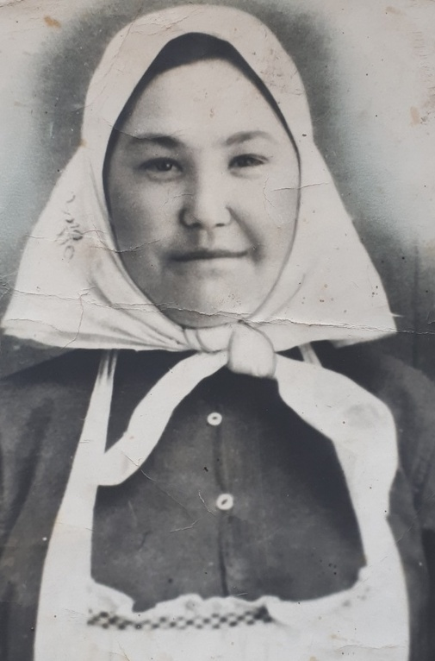 | Моя прабабушка Грачева(Прохорова)Мария Ивановна родилась 24 декабря 1923 года в деревне Нюргечи Комсомольского района, в семье колхозников. Фото 1947 года.
Приложение №3
Грачева Мария Ивановна 9 мая 2019 год с правнуком Чумаковым Макаром Андреевичем.
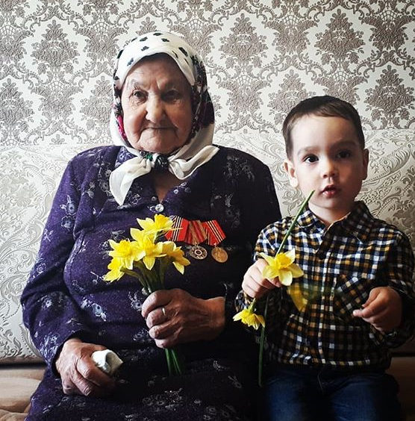 | 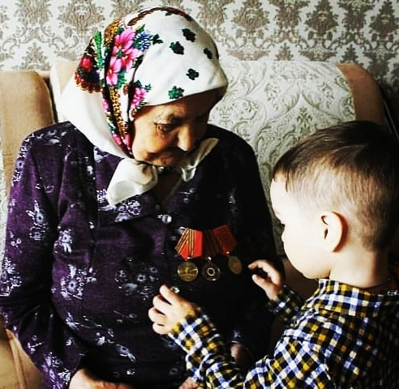
Приложение №4
Награды Грачевой Марии Ивановны
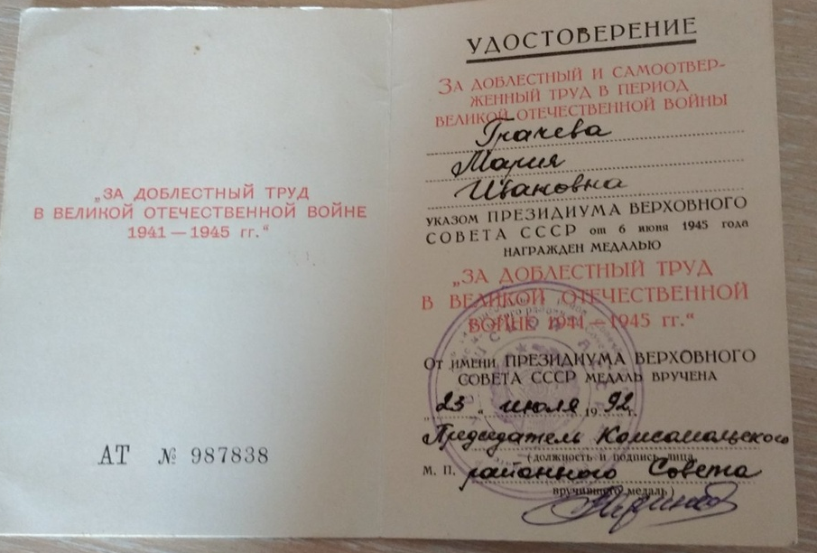

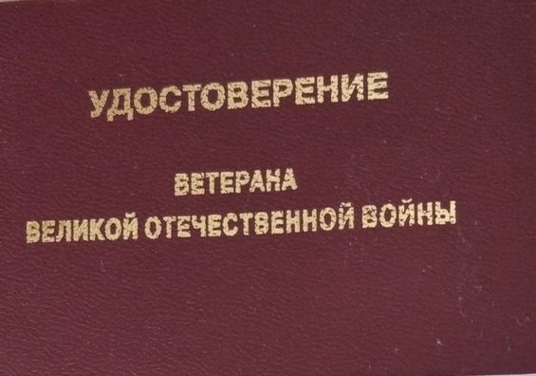 | 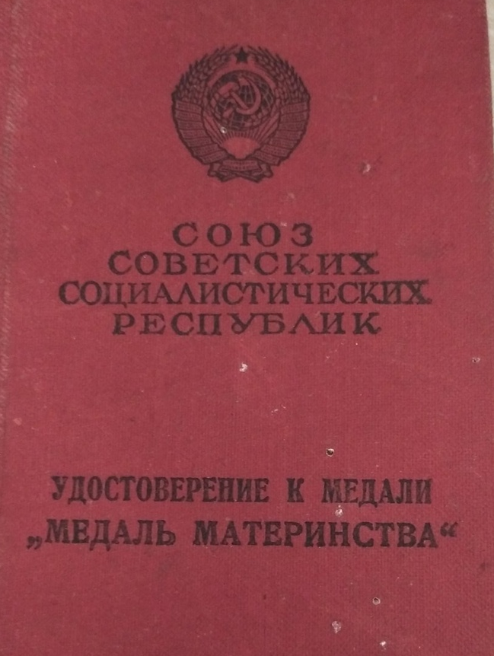
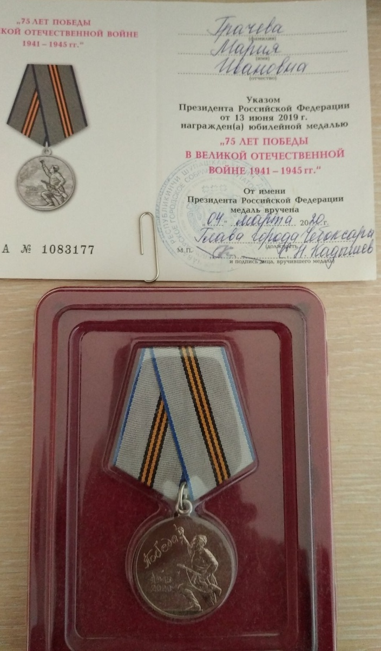
Приложение №5
Грачев Егор Николаевич с прабабушкой Грачевой Марией Ивановной труженицей тыла, строитель «Сурского оборонительного рубежа» близ города Алатырь.
